АДАПТАЦИЯ
К ДЕТСКОМУ САДУ
Одним из основных психолого-педагогических процессов, которые рекомендованы для полноценного воспитания маленького человека, его развития и подготовки
к взрослой жизни, является посещение детского сада, Здесь он учится общаться в широком кругу сверстников
и взрослых, постигает азы самостоятельности и органи-зованности, развивает навыки различных видов деятель-ности (игровой, учебной, познавательной)
Поступление в детский сад — это смена режима и правил поведения, другой стиль общения. Из тесного круга близких людей, домашней обстановки, малыш попадает
в совершенно другой мир, полный незнакомых лиц, предметов. Кто-то из ребятишек легко преодолевает изменения, но для многих это страх, слезы, переживания.
Как максимально безболезненно изменить привычный уклад жизни малыша? Как помочь ему преодолеть этот стресс? Данные рекомендации помогут Вам найти ответы на эти вопросы.
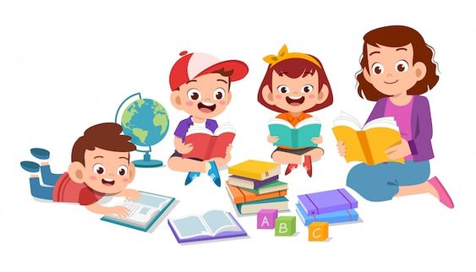

- Настройте ребенка на мажорный лад. Постарайтесь внушить ему, что это очень здорово, что он дорос до сада и стал таким большим. Рассказывайте ребенку о том, что такое детский сад и что там будет происходить.
- Не показывайте сожаление о том, что Вам приходится отдавать ребенка
в детский сад, ребенок это по-чувствует и будет воспринимать воспитателя как человека, который разлучает его с мамой.
- Старайтесь не высказывать своих опасений по поводу детского сада или воспитателя в присутствии ребенка. Ваша неуверенность передастся и ему.
- Как можно раньше сообщите воспитателям о личностных особен-ностях малыша.
- Сохраняйте дома спокойную, бесконфликтную обстановку.
- Не оставляйте малыша в дошкольном коллективе сразу на целый день, первое время как можно раньше забирайте его домой.
- На время адаптации сведите к минимуму походы в гости, игровые и торговые центры, многолюдные и шумные места, сократите просмотр телевизора.

- Водите ребенка в детский сад регу-лярно, не делайте больших переры-вов. Некоторые родители, видя, что их ребенок недостаточно самостоя-телен в группе, например, не приучен к горшку, пугаются и перестают водить его в детский сад.
- Не пугайте малыша воспитателем: «Не кричи громко! Сейчас Мария Ивановна тебя наругает!». Ребенок не должен бояться человека, с которым Вы его оставляете
на весь день.
- Всегда прощайтесь с ребенком, прежде чем уйти. Не нужно исчезать незаметно, ребенок воспримет это как предательство и перестанет Вам доверять.
- Расставайтесь с ребёнком в детском саду всегда с улыбкой, без длительных объятий и поцелуев. Скажите, что Вы обяза-тельно придете за ним и, улыбаясь, уходите, независимо от того, кричит он или умоляет вас остаться.

- Если ребенок плачет перед прощанием с Вами в детском саду
и просит увести его домой, не под-давайтесь на провокации. Иначе это будет повторяться ежедневно, и ре-бенок решит, что можно и не ходить в детский сад. Дайте ему понять, что посещение детского сада необхо-димо и ему, и Вам.
- Если вы пообещали забрать ребенка после обеда - постарайтесь выполнить свое обещание. Не обманывайте его, сохраняйте доверительные отношения.
- Если вы хотите спросить у воспи-тателя или психолога, как проходит адаптация вашего ребенка к детс-кому саду, делайте это в отсутствие малыша.

Скорее всего, Ваш ребенок прекрасно справится
с изменениями в жизни.
Задача родителей – быть спокойными, терпеливыми, внимательными, заботливыми; радоваться при встрече
с ребенком, говорить приветливые фразы:
«Я по тебе соскучилась/ся!», «Я так рад/а тебя видеть!»,
и обнимать ребенка как можно чаще!

